新中国义务教育普及与发展

摘 要：新中国成立之初，人才紧缺，教育资源匮乏，那时适龄儿童小学入学率不到20%，初中入学率仅为6%，80%以上的人口是文盲。新中国成立后，义务教育发展取得了令人瞩目的历史成就经过70年的发展，基础教育取得了显著的成就：在园幼儿4656.42万人，幼儿园教职工453.15万人；基础教育阶段共有学校50.48万所，在校生23591.09万人，专任教师258.14万人。为现代化建设作出了重大贡献。

# 改革开放之前义务教育普及的起步与发展

（一）建国初期初等义务教育的普及（１９４９－１９５７）

新中国成立之后，政府将普及教育置于教育建设“重中之重”的战略位置。在建国前夕通过、建国之初起着临时宪法作用的《共同纲领》明确提出：“要有计划、有步骤地实行普及教育……以应国家建设工作的广泛需要。”１９５１年８－９月召开的第一次全国初等教育工作会议和第一次全国师范教育会议也提出，“十年之内争取全国学龄儿童基本上全部入学，五年之内争取全国学龄儿童８０％ 入学。

（二）“大跃进”及“调整”时期初等教育普及的曲折发展（１９５８－１９６５）

１９５８年全国小学数达到７７．６８万所，比１９５７年增加２２．９５万所，增长４１．９３％；当年全国小学生数为６４０．３万人，比１９５７年增加２２１２万人，增长３４．４１％；１９５８年全国学龄儿童平均入学率达８０．３％，比１９５７年增加１８．６％。

1. “文革”时期普及教育的受阻和延误（１９６６－１９７６

“文革”时期，教育遭致了史无前例的大破坏，教育事业一片混乱。在基础教育领域，“文革”初期在极“左”思潮影响下，建国１７年来教育建设的成果被全盘否定。在狭隘的教育为无产阶级政治服务（实为为阶级斗争服务）的方针左右下，各地在所谓敢闯、敢干、反潮流、突出无产阶级政治的主旋律之下，对基础教育进行了建国以来最具破坏性的所谓“革命”，学制被肆意缩短，教学内容被肆意精简，教师人格尊严受到肆意践踏，导致基础教育质量降至建国以来的最低水平。基础教育正常办学秩序尚且难以为继，教育普及更是无从说起。

# 改革开放以来义务教育的普及与发展

（一）普及教育的恢复与初步发展（１９７７－１９８５）

“文革”结束后，伴随着拨乱反正的展开，普及小学教育被正式纳入到议事日程。１９７８ 年１０ 月－１９７９年１月，教育部先后发出《关于检查普及农村小学五年教育的通知》《关于继续切实抓好普及农村小学五年教育的通知》，对农村普及小学五年教育工作作出指示。

（二）普及义务教育的全面推进（１９８６－２０００）

１．义务教育的全面实施（１９８６－１９９２）

１９８６年４月，《中华人民共和国义务教育法》发布。该法对义务教育的性质、年限、保障等若干重要问题作了原则性的规定，标志着我国义务教育普及与发展开始进入法制化的新阶段。

２．义务教育的持续推进（１９９３－２０００）

１９９３年２月，国务院印发了《中国教育改革和发展纲要》，明确提出在２０ 世纪９０ 年代实现基本普及九年义务教育、基本扫除青壮年文盲的目标。１９９４ 年７ 月以后，国务院、国家教委先后发布了《关于〈中国教育改革和发展纲要〉的实施意见》《关于在９０年代基本普及九年制义务教育和基本扫除青壮年文盲的实施意见》等文件，对具体要求、目标、步骤、实施方式、评估验收等作出明确规定。１９９５ 年３ 月，全国人民代表大会通过了《中华人民共和国教育法》，该法第１８条、第５７条对义务教育的权利、义务以及经费来源加以明晰，我国义务教育法律体系得以形成。

为确保普及九年义务教育法目标的达成，在教育部、财政部联合组织下，这一时期中央财政投入专款３９亿元，地方配套资金８７亿元。实施了第一期“国家贫困地区义务教育工程”（１９９５－２０００），极大地改善了义务教育特别是贫困地区义务教育的办学条件。

（三）新世纪以来义务教育的迅猛发展（２００１－）

１．推进农村贫困地区义务教育普及的战略规划

为加快农村义务教育与中西部贫困地区义务教育的普及、发展，均衡发展城乡义务教育，教育发展差距，国务院投入中央专款５０ 亿元（另有地方配套资金 ２２．５亿元），实施了第二期“国家贫困地区义务教育工程”。

２．完善农村义务教育管理体制

针对１９９４年“分税制”改革后导致的农村义务教育经费匮乏问题，２００１ 年５ 月，国务院发布了《关于基础教育改革和发展的决定》，强调农村义务教育“实行在国务院领导下，由地方政府负责，分级管理、以县为主的体制”（简称“以县为主”），把义务教育的办学责任和管理权限集中到县一级，义务教育的责任主体也从农民变更为政府。

３．修订、颁布新的《义务教育法》

为了更好地用法律规范义务教育发展，２００３年底教育部启动了《义务教育法》的修订工作。经过近三年的努力，２００６年６月新修订的《义务教育法》由１９８６年的１８条扩充成６３条，对学生、学校、教师、教学、经费保障、法律责任等做了全面规定，明确将义务教育全面纳入财政保障范围，把“以县为主”的义务教育管理体制写入法制，并将义务教育实施素质教育升至法律规定。

1. 加大政府对义务教育的经费保障和投入力度，全面实施免费义

务教育为实现义务教育的高质量普及。近十多年来，我国在义务教育的经费保障方面不断加强机制的完善和建设。教育部公布的数据，2018年全国教育经费总投入为46135亿元。其中基础教育经费投入合计达到29251亿元，包含学前教育、义务教育、普通高中各阶段的金额分别为3672亿元、20858亿元、4721亿元。

全国教育总投入经费

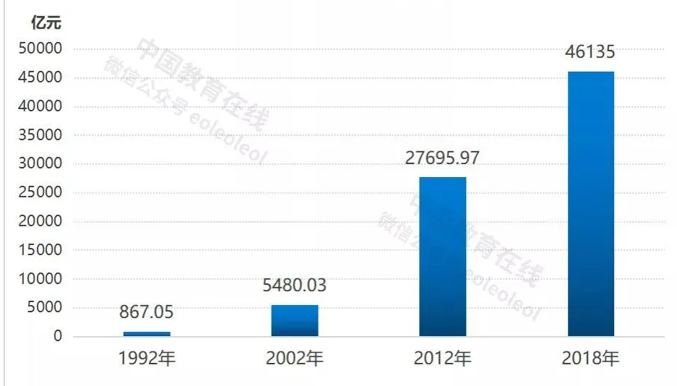

# 基础教育取得辉煌成就

2017年4月，经国务院同意，教育部、国家发改委、财政部、人社部印发了《高中阶段教育普及攻坚计划（2017-2020年）》。《攻坚计划》提出，到2020年将全国普及高中阶段教育，各省（区、市）高中阶段毛入学率均要达到90%以上。

义务教育以及高中阶段毛入学率

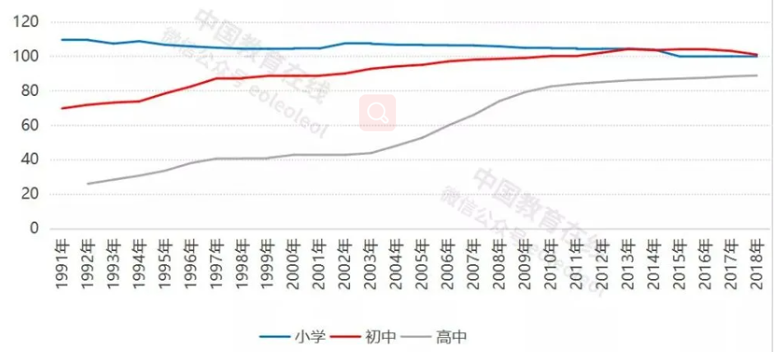

重视农村教师队伍建设，提高教师待遇

普及和提高义务教育质量的关键在于农村教师素质的提高，为此，国家十分重视农村教师队伍的建设，如国家从2006年开始实施农村义务教育阶段学校教师特设岗位计划（简称特岗计划），通过公开招募高校毕业生到西部“两基”攻坚县县以下农村义务教育阶段学校任教，引导和鼓励高校毕业生从事农村教育工作，逐步解决农村师资总量不足和结构不合理等问题，提高农村教师队伍的整体素质。

随着各级教育招生和在校生规模不断快速扩大，使各级教育专任教师数量也快速增长。其中小学专任教师数量从83.6万人增长至609.19万人，增长了7.3倍。初中专任教师数量从5.26万人增长至363.9万人，增长了69.2倍。普通高中专任教师数量从1.4万人增长至181.26万人，增长了129.5倍。

1949年与2018年各级教师数量对比

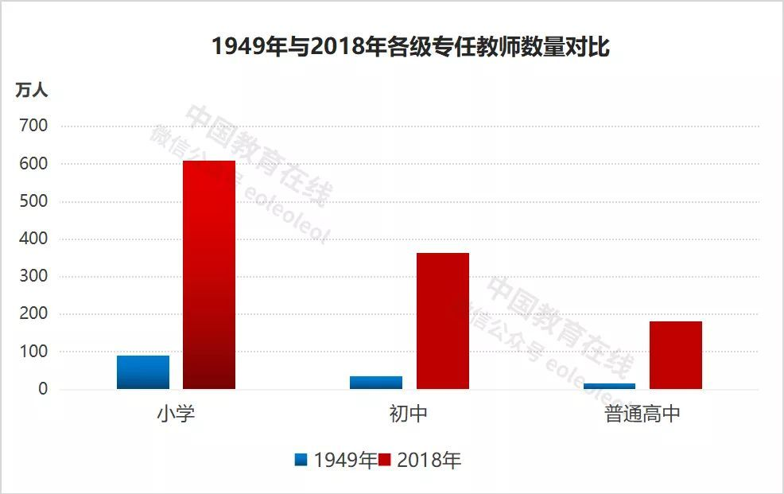

数据来源：教育部网站

文献引用：